To nye membraner til krævende kemiapplikationer

Med membranerne GEMÜ kode 71 og kode 5T introducerer ventilspecialisten GEMÜ hele to nye tætningselementer til membranventiler på markedet, som GEMÜ selv har udviklet. Begge egner sig til krævende processer i den kemiske industri.

Trelags-PTFE/PVDF/EPDM-membran GEMÜ kode 71

Trelags-membranen GEMÜ kode 71 er udviklet specielt til anvendelse i forbindelse med aggressive og flygtige medier. Den består af et PTFE-skjold, et mellemlag af PVDF og en EPDM-støttebagside. Hvad angår PTFE-skjoldet, består membranen af det gennemprøvede design og målene fra den velkendte membran GEMÜ kode 5M. Til applikationer med industrigasser giver det ekstra PVDF-mellemlag særdeles gode permeationsegenskaber. Takket være valget af materialer i høj kvalitet er membranen modstandsdygtig over for aggressive kemikalier, som f.eks. flygtige syrer, oxidationsmidler og salte samt klorvand, brom og deres derivater.
Membranen GEMÜ kode 71 fås i membranstørrelserne 10 til 100 og anvendes i PFA-forede ventilhuse fra GEMÜ-produktprogrammet.

Tolags-PTFE/FKM-membran GEMÜ kode 5T

Membranen GEMÜ kode 5T er en membran i to dele, der består af et PTFE-skjold og en FKM-bagside. Det anvendte PTFE er et kemisk modificeret PTFE af anden generation, det såkaldte TFM™. Membranen er udviklet til anvendelse i industrielle applikationer, f.eks. inden for kemi- og miljøteknik eller inden for forarbejdningsindustrien.
Membranen GEMÜ kode 5T fås i membranstørrelserne 10 til 100 og har en indsintret gevindstift med integreret indskruningsanslag.
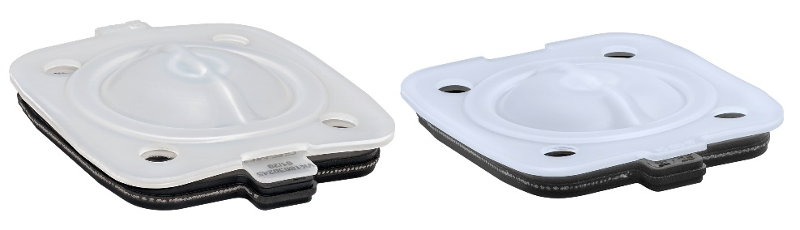
Membran GEMÜ kode 71 og kode 5T

Baggrundsinformation
GEMÜ-gruppen udvikler og producerer ventil-, måle- og reguleringssystemer til væsker, dampe og gasser. Når det gælder løsninger til sterile processer, er virksomheden førende på markedet. Den globalt orienterede, uafhængige familievirksomhed blev grundlagt i 1964 og har siden 2011 været ledet i anden generation af administrerede direktør Gert Müller og hans fætter Stephan Müller. Virksomhedsgruppen opnåede en omsætning på mere end 330 millioner euro i 2020 og beskæftiger i dag mere end 2.000 medarbejdere på verdensplan, heraf ca. 1100 i Tyskland. Produktionen sker på seks lokaliteter: Tyskland, Schweiz og Frankrig samt Kina, Brasilien og USA. Salget på verdensplan sker via 27 datterselskaber og koordineres fra Tyskland. GEMÜ er aktiv i mere end 50 lande på alle kontinenter via et fintmasket forhandlernetværk.
Yderligere information finder du under www.gemu-group.com.

